Приложение № 1 к постановлению
Администрации округа Муром
от 28.05.2020 № 282

Проект решений на предоставление разрешения на условно разрешенный вид использования земельных участков, расположенных на территории
муниципального образования округ Муром
По заявлению о предоставлении разрешения на условно разрешенный вид использования земельного участка, находящегося в соответствии с утвержденной схемой расположения земельного участка на кадастровом плане территории кадастрового квартала с кадастровым номером 33:26:020303, площадью 99,0 кв. м, с местоположением: Владимирская обл., МО – округ Муром, г. Муром, ул. Островского – «Объекты инженерного обеспечения, за исключением: котельных большой мощности, ГРС, ПС; канализационных очистных сооружений; ТЭЦ».
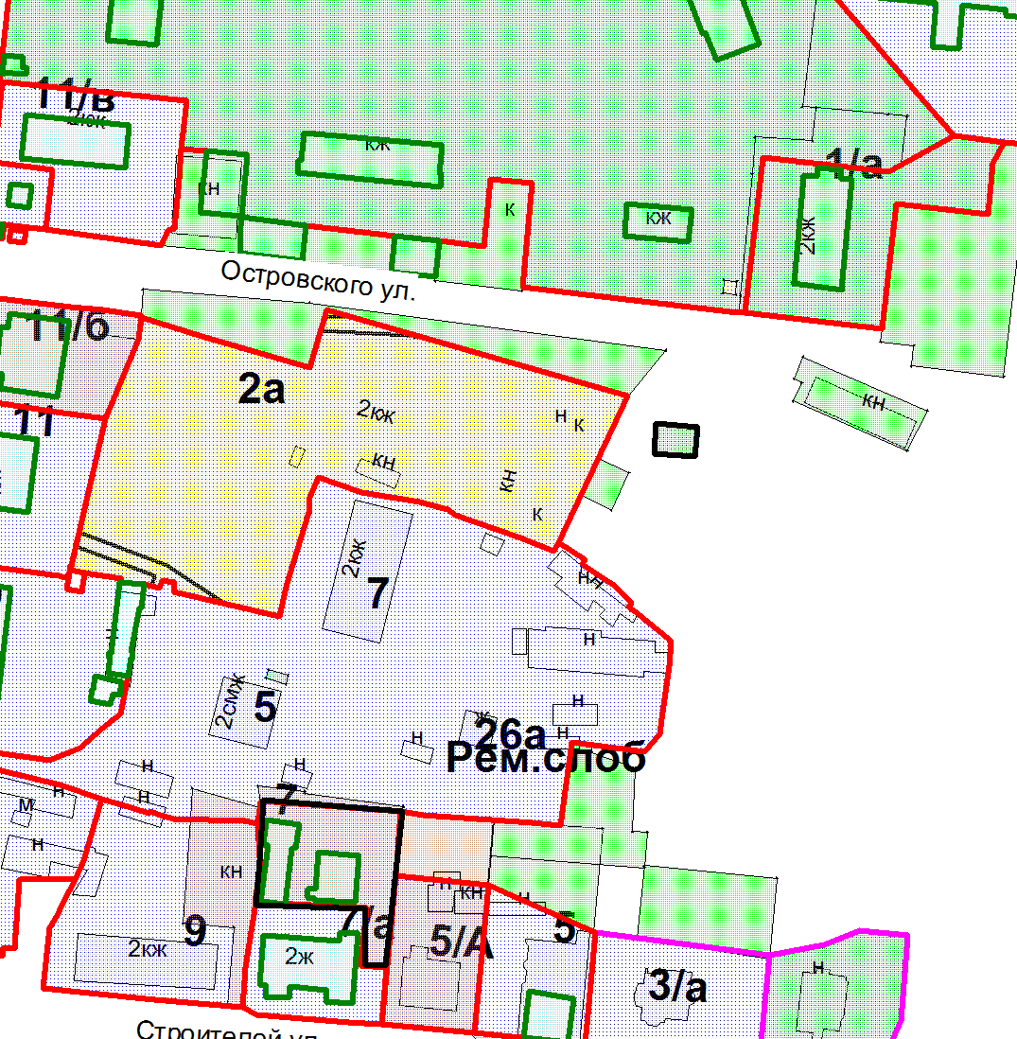

Земельный участок

И.о начальника Управления архитектуры и
градостроительства администрации округа Муром Е.В. Ершова

Приложение № 2 к постановлению
Администрации округа Муром
от 28.05.2020 № 282
Проект решений на предоставление разрешения на условно разрешенный вид использования земельных участков, расположенных на территории
муниципального образования округ Муром
По заявлению о предоставлении разрешения на условно разрешенный вид использования земельного участка, находящегося в соответствии с утвержденной схемой расположения земельного участка на кадастровом плане территории кадастрового квартала с кадастровым номером 33:26:020101, площадью 29,0 кв. м, с местоположением: Владимирская обл., МО – округ Муром, г. Муром, ул. Ямская – «Объекты технического обслуживания и хранения автотранспорта».
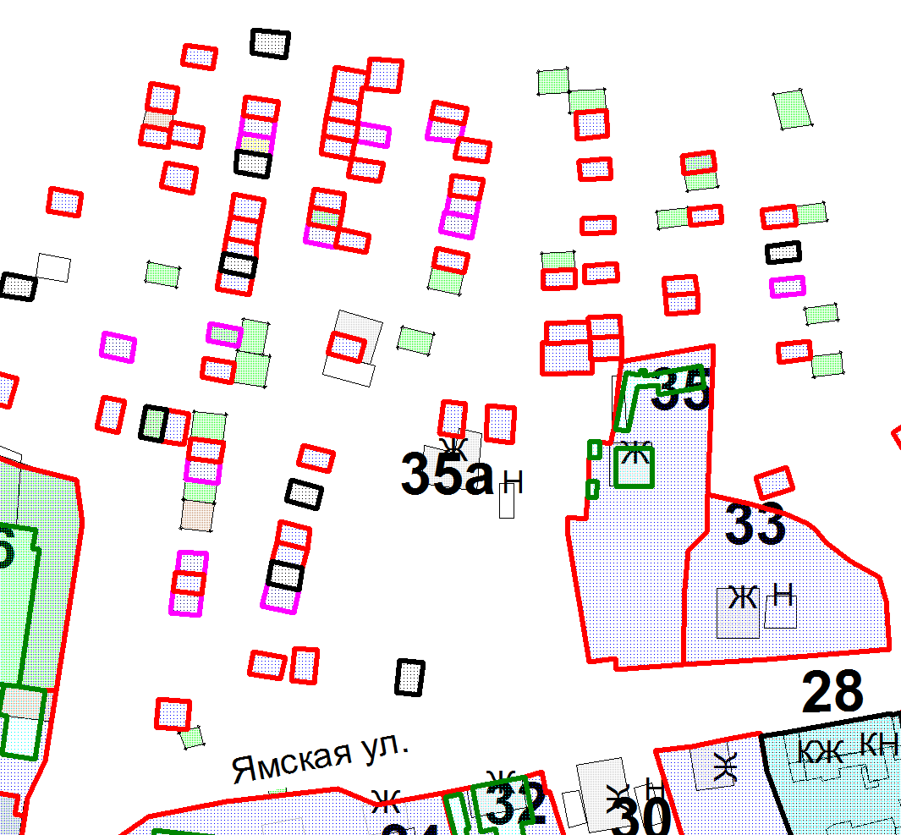

Земельный участок

И.о начальника Управления архитектуры и
градостроительства администрации округа Муром Е.В. Ершова

Приложение № 3 к постановлению
Администрации округа Муром
от 28.05.2020 № 282
Проект решений на предоставление разрешения на условно разрешенный вид использования земельных участков, расположенных на территории
муниципального образования округ Муром
По заявлению о предоставлении разрешения на условно разрешенный вид использования земельного участка, находящегося в соответствии с утвержденной схемой расположения земельного участка на кадастровом плане территории кадастрового квартала с кадастровым номером 33:26:010403, площадью 20,0 кв. м, с местоположением: Владимирская обл., МО – округ Муром (городской округ), г. Муром, кооператив завода имени Дзержинского по улице Кленовой – «Объекты технического обслуживания и хранения автотранспорта».
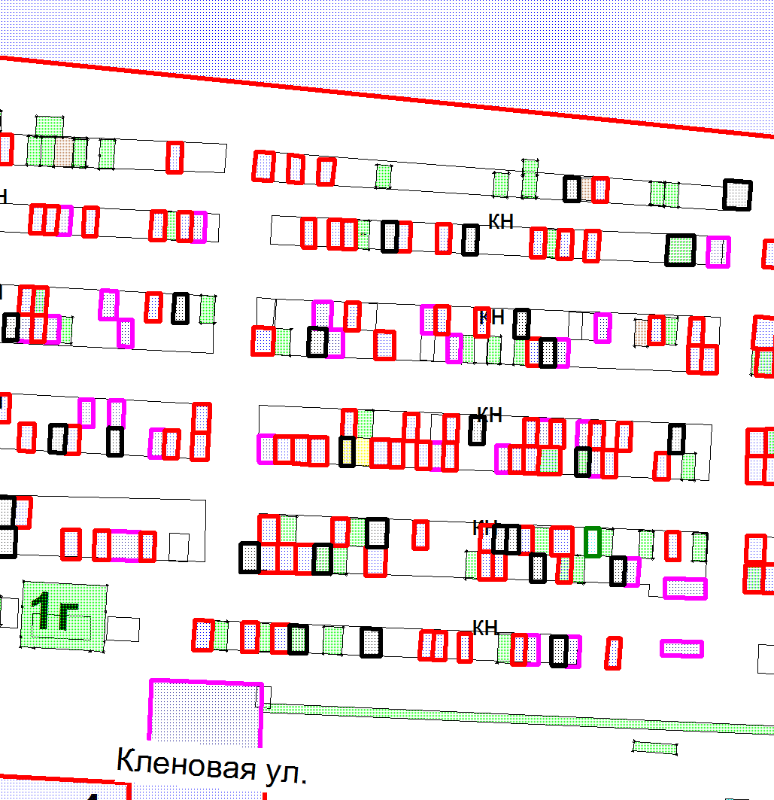

Земельный участок
Земельный участок

И.о начальника Управления архитектуры и
градостроительства администрации округа Муром Е.В. Ершова

Приложение № 4 к постановлению
Администрации округа Муром
от 28.05.2020 № 282

Проект решений на предоставление разрешения на условно разрешенный вид использования земельных участков, расположенных на территории
муниципального образования округ Муром
По заявлению о предоставлении разрешения на условно разрешенный вид использования земельного участка, находящегося в соответствии с утвержденной схемой расположения земельного участка на кадастровом плане территории кадастрового квартала с кадастровым номером 33:26:030509, площадью 51,0 кв. м, с местоположением: Владимирская обл., МО – округ Муром, город Муром (городской округ), г. Муром, ул. Куликова – «Объекты технического обслуживания и хранения автотранспорта».
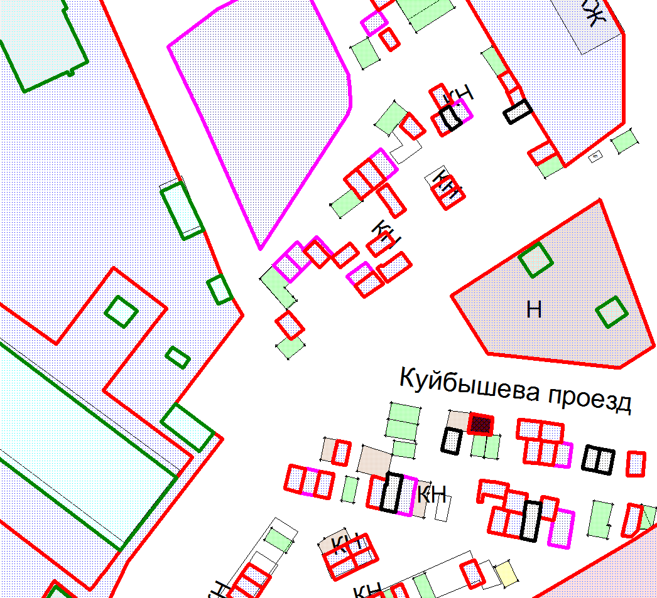

Земельный участок

И.о начальника Управления архитектуры и
градостроительства администрации округа Муром Е.В. Ершова

Приложение № 5 к постановлению
Администрации округа Муром
от 28.05.2020 № 282
Проект решений на предоставление разрешения на условно разрешенный вид использования земельных участков, расположенных на территории
муниципального образования округ Муром
По заявлению о предоставлении разрешения на условно разрешенный вид использования земельного участка, находящегося в соответствии с утвержденной схемой расположения земельного участка на кадастровом плане территории кадастрового квартала с кадастровым номером 33:26:030503, площадью 27,0 кв. м, с местоположением: Владимирская обл., МО – округ Муром (городской округ), г. Муром, ул. Нижегородская – «Объекты технического обслуживания и хранения автотранспорта».
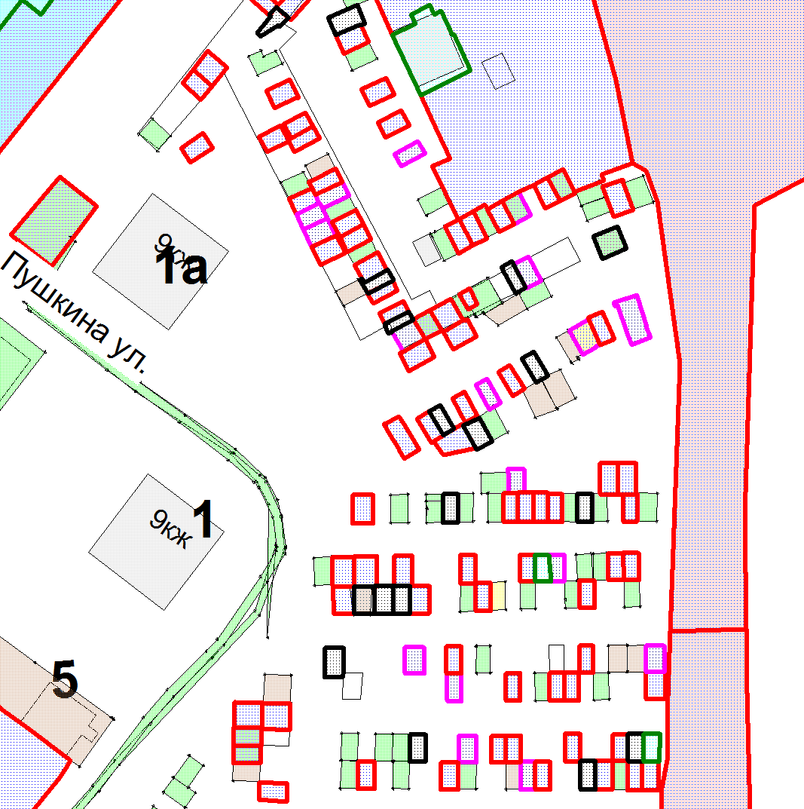

Земельный участок

И.о начальника Управления архитектуры и
градостроительства администрации округа Муром Е.В. Ершова

Приложение № 6 к постановлению
Администрации округа Муром
от 28.05.2020 № 282
Проект решений на предоставление разрешения на условно разрешенный вид использования земельных участков, расположенных на территории
муниципального образования округ Муром
По заявлению о предоставлении разрешения на условно разрешенный вид использования земельного участка с кадастровым номером 33:26:040501:977, площадью 4527,0 кв. м, с местоположением: Владимирская обл., МО – округ Муром (городской округ), г. Муром, южнее ул. Энгельса – «Объекты физической культуры и спорта, за исключением: биатлонных, лыжных комплексов, трамплинов, фристайл-центров».

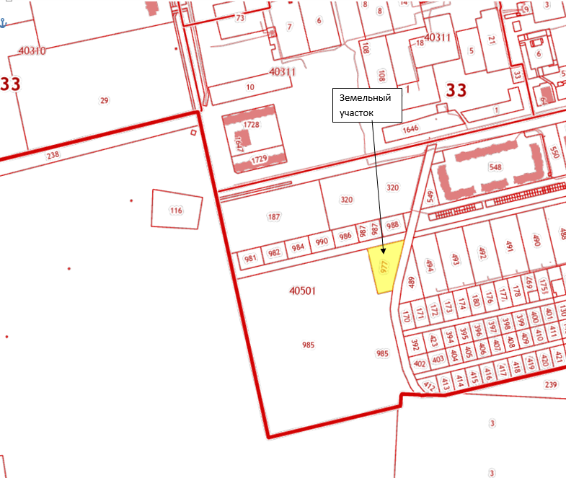

И.о начальника Управления архитектуры и
градостроительства администрации округа Муром Е.В. Ершова

Приложение № 7 к постановлению
Администрации округа Муром
от 28.05.2020 № 282
Проект решений на предоставление разрешения на условно разрешенный вид использования земельных участков, расположенных на территории
муниципального образования округ Муром
По заявлению о предоставлении разрешения на условно разрешенный вид использования земельного участка, находящегося в соответствии с утвержденной схемой расположения земельного участка на кадастровом плане территории кадастрового квартала с кадастровым номером 33:26:020912, площадью 25,0 кв. м, с местоположением: Владимирская обл., МО – округ Муром (городской округ), г. Муром, ул. Первомайская – «Объекты технического обслуживания и хранения автотранспорта».
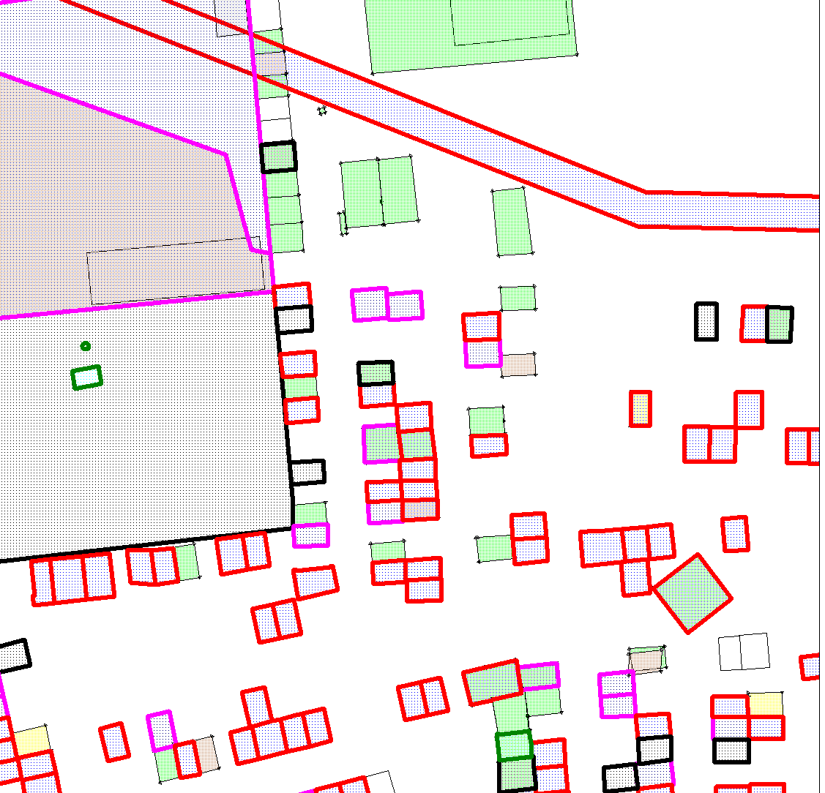

Земельный участок

И.о начальника Управления архитектуры и
градостроительства администрации округа Муром Е.В. Ершова

